Раздел долгосрочного планирования:  Атомы. Молекулы. Вещества. |  |  |  | Школа: КГУ Общеобразовательная школа №1
Дата : |  |  |  | ФИО учителя: Абдрашева К.К.
класс: 7 |  |  |  | Участвовали: |  | Не участвовали:
Тема урока |  |  | Состав и строение атома.
Учебные цели, достигаемые на этом уроке (Ссылка на учебный план) |  |  | 7.1.2.5 – знать протон, электрон, нейтрон и их расположение в атоме, массу, заряд.  7.1.2.6 - знать строение атома (p+, n0, e-) и состав атомного ядра первых 20 элементов;
Цель урока |  |  | К концу урока все учащиеся: сформулируют определения протон, электрон и нейтрон, определят количество и расположение частиц в атоме, массу атома  Большинство: определят заряд ядра атомов и количество нуклонов элементов.  Некоторые: объяснят строение атома и значение порядкового номера, атомной массы и заряда ядра при определении состава атома.
Критерии оценивания |  |  | - Формулируют определения протон, нейтрон, электрон  - Определяют состав и расположение частиц в атомах химических элементов, количество нуклонов, атомную массу и заряд ядра атома химических элементов  - Объясняют значение порядкового номера, атомной массы при определении состава атома и зависимость заряда ядра от состава его частиц
Языковые цели |  |  | Развитие академического языка на уроке химии посредством лексики и терминологии, используемых на уроке:  Атом, молекула, порядковый номер, атомная масса, протон, нейтрон, электрон, нуклон, заряд ядра, положительный заряд, отрицательный заряд, нейтральный заряд.  Серия полезных фраз:  Атом не делимая частица..  Протон имеет положительный заряд..  Нейтрон нейтрален..  Электрон отрицательно заряженная частица..  Нуклоны частицы ядра..  Порядковый номер показывает..
Привитие ценностей |  |  | Развитие ценностей честности и взаимоуважения, умение работать в парах и командах, проявление лидерских качеств.  Привитие ценностей осуществляется через установление и соблюдение правил работе в командах и парах, проявление лидерских качеств через оказание помощи менее способным учащимся.
Межпредметная связь |  |  | Естествознание (частицы, молекулы, атомы), биология (молекулярное и атомное строение), физика (диффузия, расположение частиц в газах, жидкостях и твердых веществах).
Предшествующие знания |  |  | 5.2.1.1 – различать и приводить примеры объектов макро- и микромира  5.3.1.1 – объяснять распространение частиц в жидкостях и газах  5.3.1.2 – объяснять структуру твердых, жидких и газообразных веществ согласно теории частиц  7.1.2.1 –знать различие атомов и молекул.  7.1.2.2 - знать, что каждый химический элемент обозначается символом и является определенным видом атомов
Ход урока

Запланированные этапы урока | Виды упражнений, запланированных на урок: |  |  |  |  |  | Ресурсы
Начало урока  - мин  2-5 мин  5-10мин | - Организационный момент. Приветствие. Создания благоприятной среды с использованием приема «Ассоциации». Учащимся предоставляется просмотр картинок атомов различных элементов. Учащиеся называют свои ассоциации и подходят к определению темы урока.  Прием «Протон, нейтрон, электрон», деление на 3 группы  Вызов: Постановка проблемных вопросов.  - Почему молекула делимая частица, а атом не нет?  - Предложите свою планетарную модель строения атома?  Совместное определение целей урока. |  |  |  |  |  | Презентация  Слайд 1 картинки  Картинки для приема «Протон, нейтрон, электрон»
Середина урока  11-18 мин  18-25 мин  26-35 мин | Осмысление: Учащиеся изучают материал, в карточках и выполняют задания.  (Г) Задание №1. Заполните диаграмму Венна «Строение атома»  Дескриптор:  - определите составные части атома  - найдите отличительные особенности частиц атома  - укажите сходства составных частиц атома  - определите расположение составных частиц в атоме  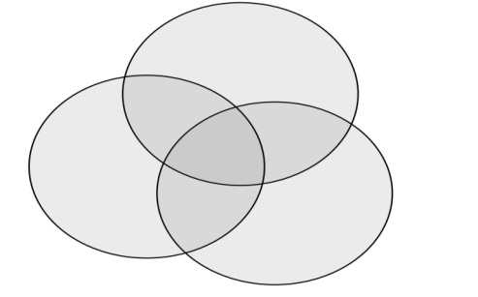  Рис.1 Диаграмма Венна  Прием «Мельница». Учащиеся с каждой группы по одному по часовой стрелке переходят в каждую группу и презентуют свою работу.  Форма оценивания – взаимооценивание, прием «2 звезды 1 пожелание».  Критерии оценивания:  - называют составные частицы атома  - указываю отличия составных частиц атома  - определяют сходства составных частиц  - объясняют расположение составных частиц в атоме  (И) Задание №2. Определите состав, массу и заряд атомов элементов, заполнив пропуски в таблице.  Дифференциация по уровню мыслительных навыков – учащиеся самостоятельно выбирают уровень сложности задания.  (А) Заполнить столбцы 2, 3,4,5.  (В) Заполнить столбцы 2,3,4,5,7,8.  (С) Заполнить столбцы 2,3,4,5,6,7,8.  Дескриптор:  - Запишите количество составных частиц атома элементов  - Определите количество нуклонов в ядре атома элементов  - Назовите заряд ядра элементов  - Укажите атомную массу элементов  Элемент Порядковый номер (N) Кол-во протонов Кол-во нейтронов N=(Ar)-Z Кол-во электронов Кол-во нуклонов Заряд ядра Атомная масса (Ar)  1 2 3 4 5 6 7 8  Натрий 11 23 11 34 +11  Бор 5  Кислород 8  Калий +19  Кремний 14  Хлор 17  Алюминий 13  Кальций +20  Водород 1  Бериллий 4  Форма оценивания – самооценивание, прием «Ладонь и пальцы».  Критерии оценивания:  - Определяют количество составных частиц атомов элементов  - Вычисляют количество нуклонов в ядре атомов элементов  - указывают заряд ядра атомов элементов  - Записывают атомную массу элементов  (П) Задание №3. В парах обсудите состав и строение атома и ответь те на вопросы. Каково значение порядкового номера, атомной массы и заряда при определении состава атома? От чего зависит заряд ядра в атомах химических элементов?  Дескриптор:  1. Изучите таблицу из задания 2.  2. Обсудите состав и строение атома в паре.  3. Дайте аргументированный ответ на вопросы.  Форма оценивания – взаимооценивание, прием «3 хлопка».  Критерии оценивания:  - Объясняют состав и строение атома друг другу  - Объясняют значение порядкового номера, атомной массы при определении состава атома  - Объясняют зависимость заряда ядра от состава его частиц |  |  |  |  |  | Карточки  задание 1  Диаграмма Венна  https://free-images.com/or/3060/venn3_svg.jpg  Слайд 2  Слайд 3  Карточки  Слайд 4  Учебник химии 7 класса  стр 47-50  Слайд 5
Конец урока  36-40 мин | 1.Домашнее задание: учебник Химия 7 класс стр 47-50 повторить изученный материал.  Задание. Определите состав, массу и заряд атомов элементов, заполнив пропуски в таблице.  Дифференциация по уровню мыслительных навыков – учащиеся самостоятельно выбирают уровень сложности задания.  (А) Заполнить столбцы 2, 3,4,5.  (В) Заполнить столбцы 2,3,4,5,7,8.  (С) Заполнить столбцы 2,3,4,5,6,7,8.  Элемент Порядковый номер (N) Кол-во протонов Кол-во нейтронов N=(Ar)-Z Кол-во электронов Кол-во нуклонов Заряд ядра Атомная масса (Ar)  1 2 3 4 5 6 7 8  Литий 7  Углерод 6  Магний 24  Азот 14  Фтор 19  Сера 16  Аргон 18  Неон 20  Фосфор 16  Гелий +2  2.Рефлексия:  прием «Все в твоих руках». Учащиеся на листах обратной связи записывают рефлексию, указывая комментарии к каждому критерию  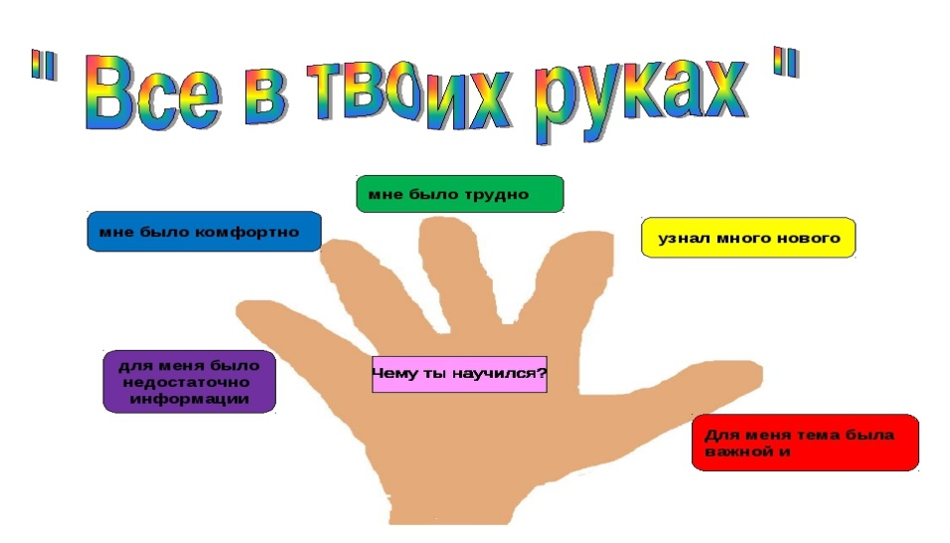  Узнал(а) много нового, потому что…  Мне было трудно, потому что…  Мне было трудно, потому что…  Мне было комфортно, так как…  Для меня тема была важной, потому что…  Для меня было недостаточно,…..(времени, информации указать) |  |  |  |  |  | Учебник  Химия 7 класс  стр. 47-50.  Карточки  Листы обратной связи  https://ds05.infourok.ru/uploads/ex/0d39/001283c8-6a05cd5b/img13.jpg  Слайд 6
Дифференциация |  | Оценивание |  |  | Охрана здоровья и соблюдение техники безопасности  используемых  на данном уроке.
Дифференциация применена с использованием различных форм работы – групповая, парная, индивидуальная, разноуровневые задания предусматривают умственные возможности всех учащихся класса с учетом ЗБР и возрастных особенностей. Более способные учащиеся определят количество нейтронов применив формулу и самостоятельно определят количество нуклонов. |  | В процессе работы учащихся учитель наблюдает и направляет при необходимости к достижению целей урока. Предусмотрены различные формы и приемы оценивания при различных видах работы |  |  | Создание благоприятной среды в начале урока. Соблюдение ТБ во время урока. Развитие ценностей через умение работать в группе, парах. Уважать чужое мнение. Развивать умение слушать и интерпретировать данные.

